**Область применения военных знаний**

* **военные организации**
* **научно-исследовательская деятельность**
* **преподавательская деятельность**
* **военные гарнизоны, части, подразделения.**

**Виды деятельности**

* **принимает решения о необходимости военных действий**
* **представляет своё подразделение на официальных мероприятиях**
* **принимает решения и отдаёт приказы подчинённым**
* **неукоснительно соблюдает закон и устав во всех операциях**
* **анализирует факты, чтобы предвидит возможную опасность**
* 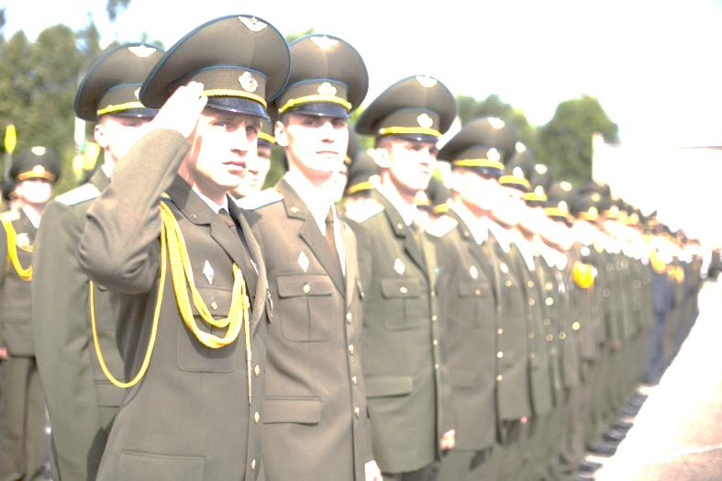

**Медицинские противопоказании;**

* заболеваниями психики и нервной системы
* хроническим заболеванием любых органов и систем в тяжёлой форме
* **заболевания сердечнососудистой системы**

**Личные качества, интересы и склонности:**

* **порядочность**
* **патриотизм**
* **организованность**
* **наблюдательность**
* **требовательность**
* **хорошо развитая интуиция**
* **психологическая и физическая выносливость**

**Личные качества препятствующие получению профессии**

* **неспособность анализировать**
* **нерешительность**
* **безнравственность**
* **отсутствие чувства долга**
* **неорганизованность**
* **быстрая утомляемость**

**ПРОФЕСИИЯ**

**Военнослужащий**

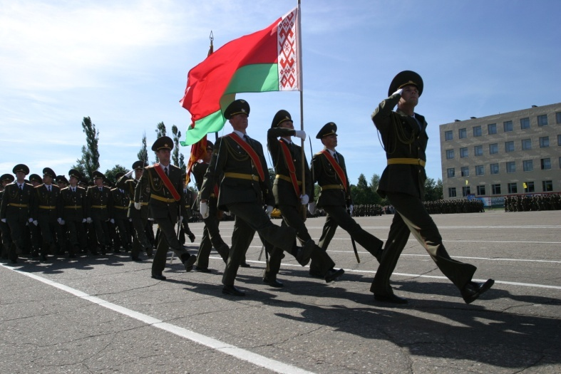



**kudapostupat.by-**

**сайт в помощь абитуриенту**

**Кто может поступать в военно-учебные заведения?**

В военно-учебные заведения принимаются на конкурсной основе граждане Республики Беларусь мужского пола, имеющие законченное общее среднее (среднее специальное, профессионально-техническое с общим средним) образование либо высшее образование (при получении его в Республике Беларусь на условиях оплаты) в возрасте от 17 до 21 года, в том числе лица, которые достигли 17-летнего или 21-летнего возраста в год поступления на обучение.

**Подготовку военных кадров осуществляет как Военная академия Республики**

**Беларусь**

**www.varb.mil.by**

**так и ряд военных факультетов гражданских учреждений образования:**

1. военный факультет учреждения образования «Белорусский государственный университет»,

2. военный факультет учреждения образования «Белорусский государственный университет информатики и радиоэлектроники»,

3. военно-транспортный факультет учреждения образования «Белорусский государственный университет транспорта»,

4. военно-технический факультет учреждения образования «Белорусский национальный технический университет»,

5. военно-медицинский факультет учреждения образования «Белорусский государственный медицинский университет»,

6. военный факультет учреждения образования «Минский государственный высший авиационный колледж»,

7. военный факультет учреждения образования «Гродненский государственный университет имени Янки Купалы».

8. государственное учреждение образования «Институт пограничной службы Республики Беларусь»

**Порядок подачи документов для поступления**

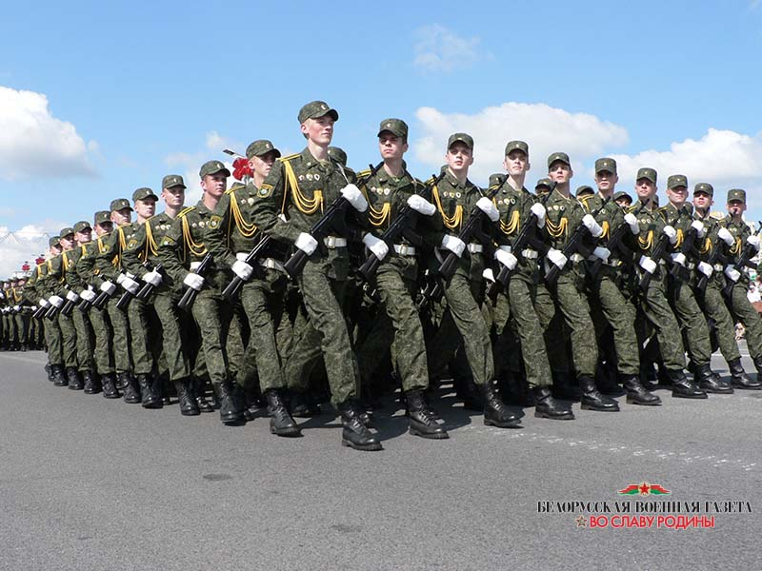На каждого кандидата на поступление военным комиссариатом оформляется «Личное дело кандидата» и он до момента участия в конкурсе вступительных испытаний проходит предварительный и окончательный отбор для поступления в учебное заведение. Все это требует определенного времени. В соответствии с правилами приема в военно-учебные заведения кандидату рекомендовано до 1 апреля года поступления обратиться в военный комиссариат по месту регистрации с заявлением о направлении его для поступления в военно-учебное заведение.

Во-первых, юноша может по заявлению пройти медицинское освидетельствование на предмет годности к поступлению в военно-учебное заведение и у него, в случае необходимости, есть время для того, чтобы подлечиться

Во-вторых, лучше узнать о негодности к поступлению в военно-учебное заведение по состоянию здоровья как можно раньше и переориентироваться на другое учебное заведение, чем узнать об этом за три месяца до поступления.

В-третьих, после подтверждения степени годности к поступлению, кандидат может все усилия направить на непосредственную подготовку к сдаче предметов тестирования.

**Фильмы о военных**

**• «Офицеры» (1971) СССР**

**• «Случай в квадрате 36-80» (1982), СССР**

**• «Экипаж» (1979) СССР**

**• «Одиночное плавание» (1985) СССР**